Häufig gestellte Fragen

Rückruf DS 40F

Woher weiß ich, welche FreeSpace DS 40F Lautsprecher von diesem Rückruf betroffen sind?
Wenn der FreeSpace DS 40F Lautsprecher vor dem 13. August 2018 von Bose hergestellt wurde, ist er von dem Rückruf betroffen.
Wenn der FreeSpace DS 40F Lautsprecher am oder nach dem 13. August 2018 von Bose hergestellt wurde oder Sie sich nicht sicher sind, wann Ihr Lautsprecher von Bose gekauft wurde, gehen Sie wie folgt vor:

- Prüfen Sie, ob der Lautsprecher abgehängt montiert wurde.
Wenn der Lautsprecher abgehängt montiert wurde, ist er NICHT von dem Rückruf betroffen. Ein abgehängt montierter FreeSpace DS 40F sieht so aus:
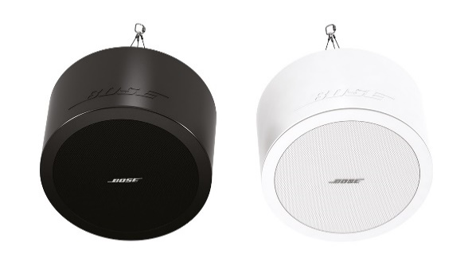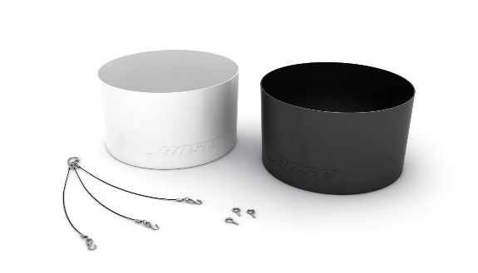
Ist der Lautsprecher in der Decke/eingebaut montiert, gehen Sie zu Schritt 2, um zu ermitteln, ob der Lautsprecher von dem Rückruf betroffen ist. Ein in der Decke/eingebaut montierter FreeSpace DS 40F sieht so aus:
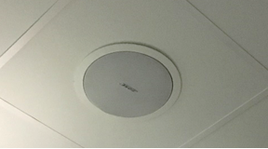

- Suchen Sie die Originalunterlagen heraus (z. B. Auftragsbestätigung, Versandbestätigung oder Rechnung von Bose), und prüfen Sie sie auf die folgenden Artikelnummern.
Wenn Sie die Originalunterlagen nicht finden können, fahren Sie mit Schritt 3 fort, um zu prüfen, ob Ihr Lautsprecher von dem Rückruf betroffen ist.
Wenn in den Unterlagen eine der folgenden Artikelnummern vermerkt ist, ist Ihr Lautsprecher von dem Rückruf betroffen.

Artikelnummern | Beschreibung | Farbe
321278-0110 | FS DS40F LDSPKR BLK | Schwarz
321278-0120 | FS DS40F LDSPKR 8OHM BLK | Schwarz
321278-0210 | FS DS40F LDSPKR WHT | Weiß
321278-0220 | FS DS40F LDSPKR 8 OHM WHT | Weiß
321278-0130 | FS DS40F LDSPKR BLK | Schwarz
321278-0140 | FS DS40F LDSPKR 8 OHM BLK | Schwarz
321278-0230 | FS DS40F LDSPKR WHT | Weiß
321278-0240 | FS DS40F LDSPKR 8 OHM WHT | Weiß
321278-0250 | FS DS40F VA LDSPKR ASSY, WHT | Weiß
321278-023R | FS DS40F LDSPKR WHT FR | Weiß
321278-024R | FS DS40F LDSPKR 8 OHM WHT FR | Weiß
321278-025R | FS DS40F VA LDSPKR ASSY, WHT FR | Weiß

Europäische Artikelnummern:
Artikelnummern | Beschreibung | Farbe
47627 | FS DS40F LDSPKR BLK | Schwarz
47628 | FS DS40F LDSPKR WHT | Weiß
47630 | FS DS40F LDSPKR 8 OHM WHT | Weiß
48451 | FS DS40F LDSPKR BLK | Schwarz
48452 | FS DS40F LDSPKR WHT | Weiß
48453 | FS DS40F LDSPKR 8 OHM WHT | Weiß
60265 | FS DS40F VA LDSPKR ASSY, WHT | Weiß

- Schauen Sie, wenn dies ohne Demontage des Lautsprechers möglich ist, auf dem Etikett auf der Rückseite des Lautsprechers nach der Nummer des Herstellungsdatums. Wenn Sie das Etikett auf der Rückseite nicht sicher einsehen können, fahren Sie mit Schritt 4 fort, um zu prüfen, ob Ihr Lautsprecher von dem Rückruf betroffen ist. Demontieren Sie NICHT den Lautsprecher, um nach der Nummer des Herstellungsdatums zu schauen.
Die Nummer des Herstellungsdatums ist die unterstrichene 4-stellige Nummer nach dem Z in der Seriennummer des Produkts. Ist die Nummer des Herstellungsdatums 8224 oder niedriger, ist Ihr Lautsprecher von dem Rückruf betroffen.
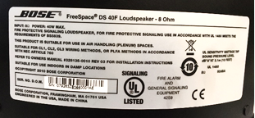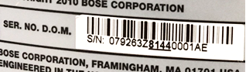
Die oben aufgeführte Nummer des Herstellungsdatums lautet 8144, ist also niedriger als 8224 und daher vom Rückruf betroffen.

- Lassen Sie den Lautsprecher ausmessen.
WICHTIG: Aus Sicherheitsgründen sollte dies nur durch einen fachkundigen Monteur erfolgen.

Schritt 4a: Messen Sie den Außendurchmesser.
Beträgt der Außendurchmesser weniger als 300 mm, ist der Lautsprecher NICHT von dem Rückruf betroffen.
Beträgt der Außendurchmesser 300 mm, fahren Sie mit Schritt 4b fort.
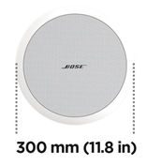
Schritt 4b: Beträgt der Außendurchmesser 300 mm, entfernen Sie das Lautsprechergitter.
Hat der Lautsprecher zwei Treiber, handelt es sich um einen DS 100F. Der Lautsprecher ist nicht von dem Rückruf betroffen.
Hat er nur einen Treiber, messen Sie den Durchmesser des Treibers. Wie zuvor sollte auch dies nur durch einen fachkundigen Monteur durchgeführt werden. Achten Sie darauf, die Abdeckung beim Ausbau nicht zu beschädigen.
Beträgt der Treiberdurchmesser 114 mm, ist der Lautsprecher von dem Rückruf betroffen.
Hinweis: Sollte es Ihnen nicht möglich sein, den Lautsprecher von einem fachkundigen Monteur messen zu lassen, oder können Sie aus einem anderen Grund nicht ermitteln, ob der FreeSpace DS 40F Lautsprecher von dem Rückruf betroffen ist, setzen Sie sich bitte mit uns in Verbindung, wir unterstützen Sie gerne: BoseBMSsafety.com.
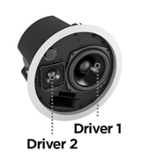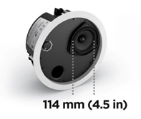

Aus welchem Grund werden die DS 40F Lautsprecher zurückgerufen?
Wir haben festgestellt, dass die Montagevorrichtungen der DS 40F Lautsprecher aufgrund eines Designfehlers brechen können, was zum Herunterfallen der Lautsprecher sowie zu Verletzungen führen kann. Das Problem wurde bei allen nach dem 13. August 2018 hergestellten DS 40F Lautsprechern behoben.

In welchem Zeitraum wurden die betroffenen Lautsprecher hergestellt?
Alle vor dem 13. August 2018 hergestellten FreeSpace DS 40F Lautsprecher werden zurückgerufen.

Welche Auswirkungen hat das auf die Produktgarantie?
Für alle FreeSpace DS 40F Ersatzlautsprecher gilt eine neue Garantie. Der Garantiezeitraum für alle FreeSpace DS 40F Ersatzlautsprecher beginnt mit dem Datum der Installation. Informationen zur Garantie der FreeSpace DS 40F Lautsprecher finden Sie auf pro.bose.com/en_us/support/limited_warranty.html.

Was soll ich mit den alten Lautsprechern machen?
Folgen Sie den Anweisungen zur Anforderung eines Ersatzprodukts auf BoseBMSsafety.com. Zudem erhalten Sie von uns Anweisungen, die demontierten Lautsprecher entweder zurückzusenden oder zu zerstören. Sie müssen uns die zurückgerufenen Lautsprecher oder einen Nachweis über deren Zerstörung innerhalb von 120 Tagen zusenden, um eine Belastung Ihres Kontos zu vermeiden.

Welche Risiken entstehen, wenn der FreeSpace DS 40F Lautsprecher nicht getauscht wird?
Wenn alle drei Verankerungen am Lautsprecher Schaden nehmen, kann dieser ggf. herunterfallen und so Sach- und Personenschäden verursachen.

Kann ich dieses Sicherungsseil verwenden, statt die zurückgerufenen DS 40F Lautsprecher auszutauschen?
Nein, alle zurückgerufenen DS 40F Lautsprecher müssen ausgetauscht werden. Zusätzlich benötigt der Ersatzlautsprecher ein Sicherungsseil, wenn er sich im selben Raum mit einer Kochstelle befindet oder Abluft von Kochstellen über ein HLK-System (Heizung-, Lüftung-, Klimatechnik-System) in einer abgehängten Decke ausgesetzt ist.

Sollte ein FreeSpace DS 40F Lautsprecher auch dann ausgetauscht werden, wenn er bereits über ein Sicherungsseil an der Decke befestigt ist?
Ja. Alle betroffenen DS 40F Lautsprecher müssen ausgetauscht werden.

Besteht das Problem mit dem DS 40F auch bei anderen Bose Produkten?
Nein, keine anderen Bose Produkte sind von diesem Problem betroffen.

Kann ich Räume mit installierten FreeSpace DS 40F Lautsprechern noch nutzen?
Halten Sie bis zur Demontage Personen und Gegenstände von dem Bereich unter den Lautsprechern fern.

Bis wann muss der Austausch erfolgen?
Da wir die Geräte austauschen, um potenzielle Sicherheitsrisiken zu eliminieren, sollten alle betroffenen Lautsprecher umgehend ausgetauscht werden.

Können Endnutzer ihren FreeSpace DS 40F selbst austauschen?
Der FreeSpace DS 40F muss von einem fachkundigen Monteur installiert werden. Endnutzer, die nicht selbst fachkundige Monteure sind, sollten nicht versuchen, die Lautsprecher selbst zu tauschen, sondern sich an ihren Bose Händler wenden.

Was, wenn die Lautsprecher lackiert worden sind?
Wenn der Austausch eines lackierten Lautsprechers ein Problem darstellt, setzen Sie sich dazu bitte mit uns in Verbindung.

Kann ich FreeSpace DS 40F Lautsprecher weiterhin anpassen?
Ja. Wenden Sie sich bei Fragen an Ihren Bose Professional Vertriebsmitarbeiter. Bitte beachten Sie, dass DS 40F Lautsprecher, die in gewerblichen Räumlichkeiten mit Kochstellen installiert werden, mit einem Sicherungsseil gesichert werden müssen. Dieses ist im Lieferumfang neuer Geräte enthalten. Informationen finden Sie in den Design-Richtlinien zu den betroffenen Produkten auf PRO.BOSE.COM.

Ich habe FreeSpace DS 40F Lautsprecher auf Lager, die von diesem Rückruf betroffen sind. Was soll ich tun?
Wenn Sie betroffene FreeSpace DS 40F Lautsprecher auf Lager haben, verkaufen oder installieren Sie diese nicht. Weitere Anweisungen finden Sie auf BoseBMSsafety.com.

Wie kommunizieren Sie den DS 40F Rückruf?
Bose kontaktiert alle Kunden, die direkt ein Produkt bei uns gekauft haben, und veröffentlicht zudem einen Hinweis auf PRO.BOSE.COM und Bose.com. Außerdem weisen wir unsere Distributoren und Händler an, den Rückruf an ihre Kunden weiterzuleiten und zusätzlich gezielte Kampagnen in den sozialen Medien zu starten, um auch Produkteigentümer zu erreichen, mit denen wir in der Regel keinen direkten Kontakt haben.

Muss das Ersatzprodukt mit einem Sicherungsseil installiert werden?
Wenn Sie einen DS 40F in gewerblichen Räumlichkeiten mit Kochstellen austauschen, müssen Sie den Ersatzlautsprecher mit einem Sicherungsseil montieren. Weitere Informationen dazu finden Sie in den häufigen Fragen zur „Montage von Sicherungsseilen“ unten. Sofern dies nicht durch ein örtlich geltendes Gesetz oder Bauvorschriften vorgeschrieben ist, müssen Sicherungsseile nicht an Lautsprechern in anderen als gewerblichen Räumlichkeiten mit Kochstellen angebracht werden. Wir empfehlen dies jedoch als Vorsichtsmaßnahme.

Kann ich kleine Mengen Schmiermittel beim Einbau der DS 40F Ersatzlautsprecher einsetzen?
Nein, die DS 40F Lautsprecher dürfen weder während des Einbaus noch danach mit Lösungs-, Reinigungs- oder Schmiermitteln auf Kohlenwasserstoffbasis wie WD-40 in Kontakt kommen. Diese Substanzen können den Lautsprecher schädigen und ein Herunterfallen verursachen.

Kann ich einfach die Haltearme anstelle des gesamten Lautsprechers austauschen?
Nein. Die Arme können nicht separat getauscht werden. Bose liefert einen kompletten Ersatzlautsprecher.

Was geschieht, wenn ich FreeSpace DS 40F Lautsprecher an einen Systemintegrator verkauft habe, der nicht mehr existiert, und ich nicht weiß, an wen dieser die Produkte verkauft hat?
Sie sollten alle Anstrengungen unternehmen, um sämtliche Kunden zu ermitteln, an die Sie FreeSpace DS 40F Lautsprecher geliefert haben. Informieren Sie diese unter ihrer aktuellen Geschäftsadresse oder ihrer letzten bekannten Adresse über den Rückruf.

Was tue ich, wenn der Systemintegrator die FreeSpace DS 40F Lautsprecher auch bei Rückerstattung aller Kosten nicht austauschen will?
Betonen Sie das ernste Sicherheitsrisiko, das die Lautsprecher darstellen, und versuchen Sie, die Ursache für den Widerstand des Kunden auszuräumen. Wenn Sie weitere Unterstützung benötigen, setzen Sie sich unter BoseBMSsafety.com mit Bose in Verbindung.

Was mache ich, wenn der Endkunde/Eigentümer am Installationsort keinen Austausch der FreeSpace DS 40F Lautsprecher möchte?
Betonen Sie das ernste Sicherheitsrisiko, das die Lautsprecher darstellen, und versuchen Sie, die Ursache für den Widerstand des Kunden auszuräumen. In einigen Ländern ist es gesetzeswidrig, dieses Problem zu ignorieren und das Produkt weiterhin zu nutzen.

Was mache ich, wenn der Eigentümer eines Unternehmens (z. B. Einzelhandelsgeschäft, Fitnessstudio) uns die Ausfallzeit durch die Montagearbeiten in Rechnung stellen will?
Bose zahlt pro Gerät einen Fixbetrag für Montage- und verbundene Kosten an Händler und Distributoren. Dabei haben wir zahlreiche Faktoren wie Nachtarbeit, Arbeitsbühnen- und Hubanlagenmiete, Sicherheitsanforderungen und Fahrtkosten berücksichtigt, um sicherzustellen, dass wir Händlern und Distributoren eine faire Entschädigung für ihren Aufwand zahlen. Wir gehen davon aus, dass die Entschädigungssumme pro Gerät ausreichend hoch ist, um eine flexible Zeitplanung zu ermöglichen und Ausfallzeiten auf Seiten der Endkunden zu vermeiden. Sollte es bei einem Endkunden zu außergewöhnlichen Umständen wie Ausfallzeiten kommen, setzen Sie sich bitte für weitere Unterstützung mit Ihrem Bose Professional Vertriebsmitarbeiter in Verbindung.

Wie entschädigt Bose Systemintegratoren für die Auswirkungen, die der Austausch der FreeSpace DS 40F Lautsprecher in den Räumlichkeiten meiner Kunden hat?
Bose entschädigt Systemintegratoren mit einem Fixbetrag pro Gerät für den Ausbau und Austausch der zurückgerufenen FreeSpace DS 40F Lautsprecher. Dieser Betrag wird ausgezahlt, sobald die betroffenen Geräte bei uns eingegangen sind. Details zum Entschädigungsprogramm finden Sie im Entschädigungsplan für den FreeSpace DS 40F.

An wen wende ich mich in Bezug auf Medienfragen?
Joanne_Berthiaume@bose.com

Montage von Sicherungsseilen

Aus welchem Grund werden diese Arbeiten vorgenommen?
Wir haben festgestellt, dass die Montagekomponenten einiger unserer Lautsprecher ermüden und brechen können, wenn sie bestimmten Substanzen ausgesetzt sind. Speiseöl und Schmierstoffe sind die einzigen Substanzen, denen die betroffenen Lautsprecher wahrscheinlich in einer Menge ausgesetzt werden, die groß genug ist, um ihre Montagekomponenten zu schädigen.

Welche Risiken bestehen, wenn die Sicherungsseile nicht an betroffenen Lautsprechern in gewerblichen Räumlichkeiten mit Kochstellen angebracht werden?
Sind die Montagekomponenten der Lautsprecher Speiseöl oder Speiseöldämpfen ausgesetzt, können diese brechen, was zum Herunterfallen der Lautsprecher sowie zu Verletzungen führen kann.

Wie stelle ich fest, ob der Lautsprecher ein Sicherungsseil benötigt?
Der Lautsprecher benötigt ein Sicherungsseil, wenn er sich im selben Raum mit einer Kochstelle befindet oder Abluft von Kochstellen über ein HLK-System (Heizung-, Lüftung-, Klimatechnik-System) in einer abgehängten Decke ausgesetzt ist.

Was ist ein HLK-System in einer abgehängten Decke?
Ein HLK-System ist ein System, das ein Gebäude mit Heizungs- und Kühlungsdienstleistungen versorgt. Ein über der Decke liegender Zwischenraum ist ein separater Raum zwischen der Strukturdecke und einer abgehängten Decke, wenn er eine Luftzirkulation für das HLK-System ermöglicht. Dies wird in der folgenden Abbildung gezeigt.
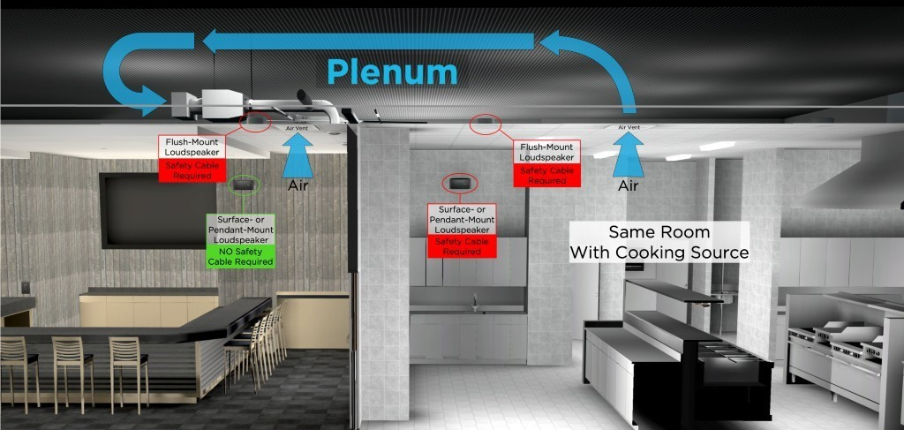

Was ist unter „im selben Raum“ zu verstehen?
Sie sollten davon ausgehen, dass sich der Lautsprecher im gleichen Raum wie die Kochstelle befindet, es sei denn, er ist durch raumhohe Wände, raumhohe Türen und Wandöffnungen, die normalerweise geschlossen bleiben, vom Garraum getrennt.

Kann ich kleine Mengen Schmiermittel beim Einbau einsetzen?
Die betroffenen Lautsprechermodelle dürfen weder während des Einbaus noch danach mit Lösungs-, Reinigungs- oder Schmiermitteln auf Kohlenwasserstoffbasis wie WD-40 in Kontakt kommen. Auch diese Substanzen können den Lautsprecher schädigen und zum Brechen der Komponenten führen, wenn Sie an oder in der Nähe der Montagekomponenten des Lautsprechers verwendet werden. Die Lautsprecher sollten nur mit einem trockenen Tuch abgestaubt oder gereinigt werden.

Welche Bose Lautsprecher sind betroffen?
Die folgenden Bose Lautsprechermodelle einschließlich aller SKU-Varianten sowie Montagezubehör wie Halterungen und Montagesätze für eine abgehängte Montage sind betroffen:

Decken-/Einbaulautsprecher-Modelle | Aufbau-Lautsprecher-Modelle
EdgeMax EM90 (bestimmte SKUs, siehe unten)  EdgeMax EM180 (bestimmte SKUs, siehe unten)  FreeSpace DS 16F  FreeSpace DS 40F  FreeSpace DS 100F  FreeSpace 3 Flush-Mount Satellites (bestimmte SKUs, siehe unten)  FreeSpace 3 Series II Acoustimass (Bass-)Modul (bestimmte SKUs, siehe unten) | FreeSpace DS 16S/16SE  FreeSpace DS 40SE  FreeSpace DS 100SE

HINWEIS: Von EdgeMax EM90 und EM180 sowie FreeSpace 3 sind nur bestimmte SKUs betroffen:

SKUs, die in gewerblichen Räumlichkeiten mit Kochstellen nach wie vor mit einem Sicherungsseil montiert werden müssen:
778844-0210 (EM90)
777189-0210 (EM180)
40147 (FS3 Flush Bassmodul, Weiß)
40148 (FS3 Flush Bassmodul, Schwarz)
40149 (FS3 Flush Satellite, Weiß)
40150 (FS3 Flush Satellite, Schwarz)

SKUs, die in gewerblichen Räumlichkeiten mit Kochstellen nicht mit einem Sicherungsseil montiert werden müssen:
778844-0220 (EM90)
777189-0220 (EM180)
843090-0210 (FS3 Flush Bassmodul, Weiß)
843090-0110 (FS3 Flush Bassmodul, Schwarz)
843091-0210 (FS3 Flush Satellite, Weiß)
843091-0110 (FS3 Flush Satellite, Schwarz)

Muss ich für ein neues FreeSpace 3 oder EdgeMax Produkt ein Sicherungsseil anbringen?
Sofern dies nicht durch örtlich geltende Gesetze oder Bauvorschriften vorgeschrieben ist, müssen bei den neuen, oben aufgeführten FreeSpace und EdgeMax SKUs keine Sicherungsseile angebracht werden. Wir empfehlen dies jedoch als Vorsichts- und Absicherungsmaßnahme für alle Installationen.

Kann ich eine neue FreeSpace 3 oder EdgeMax Version als Ersatz für die aktuelle Version erhalten, anstatt Sicherungsseile in einer bestehenden Installation zu montieren?
Wir bieten keine neuen FreeSpace 3 oder EdgeMax Versionen anstelle von Sicherungsseilen oder aktuellen FreeSpace 3 oder EdgeMax Versionen, die Sicherungsseile in gewerblichen Räumlichkeiten mit Kochstellen benötigen, an.
Die Anzahl der Sicherungsseile, die Sie für bestehende FreeSpace 3 und EdgeMax Produkte in gewerblichen Räumlichkeiten mit Kochstellen kostenlos bei Bose bestellen können, ist jedoch nicht begrenzt.

Warum nehmen Sie diese Änderung vor?
Wir nehmen diese Änderung vor, weil Bose Professional größten Wert darauf legt, die Qualität unserer Produkte und das Kundenerlebnis stets weiter zu verbessern. Die Neuerungen bei FreeSpace 3 und EdgeMax basieren auf der Erforschung verschiedener Materialien und den Rückmeldungen, die wir von Kunden seit der Produkteinführung erhalten haben.

Warum haben Sie diese Änderung nicht vorgenommen, bevor Sie angekündigt haben, dass Sicherungsseile notwendig sind?
Die Verwendung von Sicherungsseilen bei bereits in gewerblichen Räumlichkeiten mit Kochstellen installierten Produkten stellte die am schnellsten umzusetzende Lösung dar, um potentielle Sicherheitsgefahren für unsere Kunden und Endkunden zu vermeiden.

Was tue ich, wenn ich ein Sicherungsseil installiere und dabei sichtbare Schäden am Lautsprecher durch Speiseöl oder die Montage des Sicherungsseils feststelle?
Setzen Sie sich mit Ihrem Bose Professional Vertriebsmitarbeiter in Verbindung, um einen Ersatzlautsprecher zu erhalten. Für alle Ersatzlautsprecher gilt ein neuer Garantiezeitraum beginnend mit dem Datum der Installation. Informationen zur Standard-Produktgarantie von Bose finden Sie auf pro.bose.com/en_us/support/limited_warranty.html.

Wie kann ich mir sicher sein, dass Sicherungsseile ausreichen, um das Problem zu beheben?
Wir haben das bereitgestellte Sicherungsseil getestet. Bei ordnungsgemäßer Montage verhindert es das Herabfallen des Lautsprechers.

Was passiert, wenn ich nicht in der Lage oder nicht bereit bin, erforderliche Sicherungsseile zu installieren?
Demontieren Sie den Lautsprecher, und senden Sie ihn an Bose zurück, um eine Erstattung zu erhalten.

Wie erfahre ich, wie die Sicherungsseile montiert werden müssen?
Die Anleitung liegt den Sicherungsseilen bei. Zudem finden Sie Anweisungen auf den jeweiligen Produktseiten auf PRO.BOSE.COM.

Woher bekomme ich die Sicherungsseile für die Montagekontrolle?
Bose stellt die Sicherungsseile kostenlos zur Verfügung. Seile für bereits installierte Lautsprecher können Sie auf BoseBMSsafety.com anfordern. Alle neu gekauften [betroffenen] Bose Produkte werden mit Sicherungsseilen geliefert.

Was tue ich, wenn die hintere Abdeckplatte meines Lautsprechers fehlt?
Wenn die hintere Abdeckplatte eines installierten Lautsprechers fehlt, setzen Sie sich bitte mit Ihrem Bose Professional Vertriebsmitarbeiter in Verbindung, um diese kostenlos anzufordern.

Wie lange müssen die Sicherungsseile an betroffenen Lautsprechern in gewerblichen Räumlichkeiten mit Kochstellen angebracht werden?
Obwohl Sicherungsseile als Absicherungsmaßnahme für alle Installationen empfohlen werden, sind sie nur für bisherige FreeSpace 3 und EdgeMax SKUs und alle FreeSpace SKUs (d. h. DS16, DS40, DS100) erforderlich, die in gewerblichen Räumlichkeiten mit Kochstellen installiert sind. Sie sind nicht mehr für neue FreeSpace 3 und EdgeMax Produkte erforderlich, sofern die Verwendung nicht durch örtlich geltende Gesetze oder Bauvorschriften vorgeschrieben ist, und sind daher nicht im Lieferumfang der in diesem Dokument erwähnten SKUs enthalten. Sicherungsseile sind weiterhin im Lieferumfang aller FreeSpace SKUs enthalten.

Welche Art von Sicherungsseil bieten Sie an?
Es gibt zwei Arten von Seilen. Diese sollten in den meisten Situationen funktionieren.
Verwendung der Sicherungsseile | Teilenummer | Beschreibung
Deckeneinbau/Einbaumontage und Lautsprecher mit Aufhängung (außer FreeSpace 3 Series II Acoustimass Modul) | 839760-0010 | 6 Meter, Schlaufe an einem Ende, am anderen Ende offen, einschließlich Gripple-Sicherungselement
Lautsprecher zur Aufbaumontage einschließlich FreeSpace 3 Series II Acoustimass Modul | 839761-0010 | 1,5 Meter, 90°-Öse an einem Ende, am anderen Ende offen, einschließlich Gripple-Sicherungselement

Was geschieht, wenn die zur Verfügung gestellten Sicherungsseile nicht lang genug für meinen Aufbau sind?
Wenn die gelieferten Sicherungsseile nicht lang genug sind, können Sie ein längeres Sicherungsseil nur dann einsetzen, wenn es die folgenden Anforderungen erfüllt. Die Nichteinhaltung dieser Anforderungen kann dazu führen, dass der Lautsprecher herunterfällt und Verletzungen oder Sachschäden verursacht.

Technische Daten der Sicherungsseile
Typ: Seil aus verzinktem hochfestem Stahl nach EN12385
Durchmesser: 2 mm
Strangkonfiguration: 7x7

Befestigungsmethode
Nach der Montage müssen sowohl der Lautsprecher als auch die Gebäudestruktur durch Schlaufen am Seil befestigt sein (siehe folgende Abbildung). Haken oder andere offene Befestigungsmethoden dürfen nicht verwendet werden.
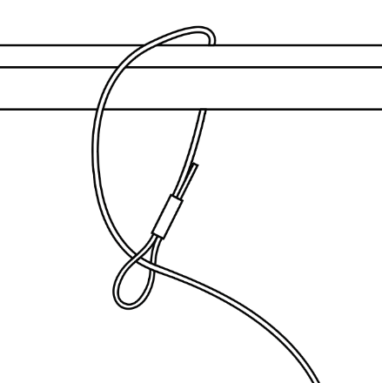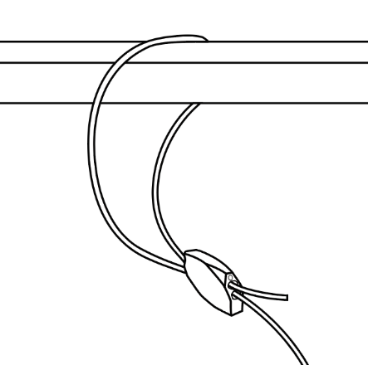

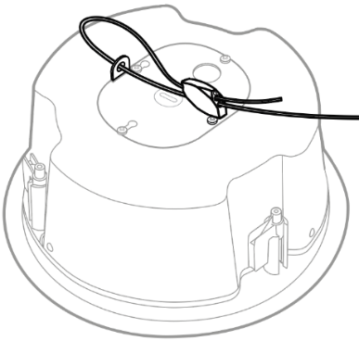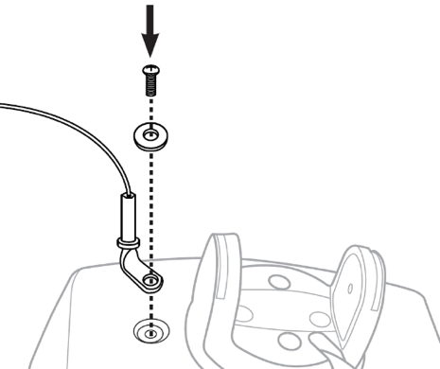
Wenn Sie ein eigenes Seil verwenden, müssen Sie dafür sorgen, dass das Sicherungsseil nur so weit durchhängt, dass die Oberseite (Rückseite) des Lautsprechers im Fall eines Sturzes nicht weiter als 152 mm von der Decke (bei einem Decken-Einbaulautsprecher) oder von der Montageposition (bei einem Aufbaulautsprecher) herabfallen kann, bevor das Sicherungsseil den Sturz aufhält.

Seillänge
Sorgen Sie bei Einbaulautsprechern dafür, dass das Sicherungsseil nur so weit durchhängt, dass der Lautsprecher im Fall eines Sturzes nicht mehr als 152 mm von seiner Montageposition herabfällt, bevor er durch das Sicherungsseil gehalten wird.
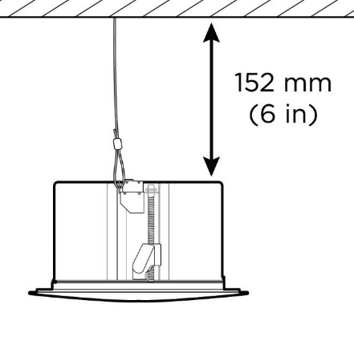
Sorgen Sie bei Aufbaulautsprechern dafür, dass das Sicherungsseil nur so weit durchhängt, dass der Lautsprecher im Fall eines Sturzes nicht mehr als 152 mm von seiner Montageposition herabfällt, bevor er durch das Sicherungsseil gehalten wird.
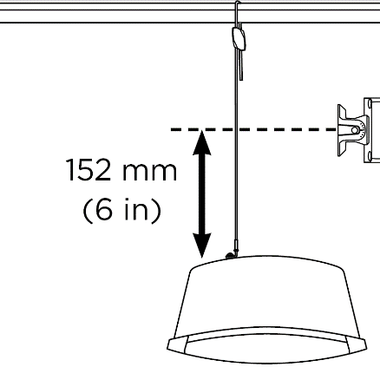

Erstatten Sie mir die Kosten, wenn ich meine eigenen Sicherungsseile besorgen muss?
Ja. Bitte setzen Sie sich mit Ihrem Bose Professional Vertriebsmitarbeiter vor Ort in Verbindung.

Können Sie mir weitere Sicherungsseile zusenden?
Ja. Die Anzahl der Sicherungsseile, die Sie kostenlos bei Bose bestellen können, ist nicht begrenzt. Bitte beachten Sie, dass Sicherungsseile nicht mehr für neue FreeSpace 3 und EdgeMax Produkte erforderlich sind, sofern die Verwendung nicht durch örtlich geltende Gesetze oder Bauvorschriften vorgeschrieben ist. Wir empfehlen die Verwendung jedoch als Absicherungsmaßnahme für alle Installationen. Allerdings sind Sicherungsseile immer noch für bisherige FreeSpace 3 und EdgeMax SKUs und alle FreeSpace SKUs (d. h. DS16, DS40, DS100) erforderlich, die in gewerblichen Räumlichkeiten mit Kochstellen installiert sind.

Sind Sicherungsseile immer noch im Lieferumfang aller neuen Produkte enthalten?
Sicherungsseile sind weiterhin im Lieferumfang aller Produkte, für die ein solches erforderlich ist, damit sie in gewerblichen Räumlichkeiten mit Kochstellen sicher montiert werden können, und anderer betroffener Produkte enthalten. Sicherungsseile sind nicht mehr im Lieferumfang von neuen FreeSpace 3 und EdgeMax SKUs enthalten, da diese widerstandsfähiger gegen Speiseöl sind.

Kann ich trotzdem Sicherungsseile für die neuen FreeSpace oder EdgeMax SKUs erhalten?
Ja. Wir verstehen, dass einige Kunden weiterhin Sicherungsseile als Absicherungsmaßnahme verwenden möchten. Die Anzahl der Sicherungsseile, die Sie kostenlos bei Bose bestellen können, ist bis auf Weiteres nicht begrenzt.

Werden Sie auch die Materialien anderer Produkte aktualisieren, die vom Rückruf bzw. von der Kontrolle und Montage der Sicherungsseile betroffen sind?

Nein. Es werden nur EdgeMax und FreeSpace 3 Produkte aktualisiert.

Was ist mit Lautsprechern, die nicht in gewerblichen Räumlichkeiten mit Kochstellen eingebaut sind?
Sofern dies nicht durch ein örtlich geltendes Gesetz oder Bauvorschriften vorgeschrieben ist, müssen Sicherungsseile nicht an Lautsprechern in anderen als gewerblichen Räumlichkeiten mit Kochstellen angebracht werden. Wir empfehlen dies jedoch als Vorsichtsmaßnahme.

Was ist, wenn meine Lautsprecher mit einem Montagesatz für eine abgehängte Montage montiert sind?
Ein Lautsprecher in abgehängter Montage erfordert ein Sicherungsseil, wenn er sich im selben Raum mit der Kochstelle befindet.

Was ist mit Produkten, die an Kochstellen im Freien montiert sind?
Obwohl Kochstellen im Freien in der Regel eine bessere Belüftung aufweisen, müssen Sicherungsseile für Lautsprecher verwendet werden, wenn diese sich in unmittelbarer Nähe der Kochstelle befinden oder wenn der Lautsprecher Speiseöl oder Speiseöldämpfen ausgesetzt ist. Wenn Sie sich nicht sicher sind, ob ein Sicherungsseil installiert werden sollte, empfehlen wir, eines zu installieren.

Was sage ich meinem (End-)Kunden, wenn dieser fragt, warum wir Sicherungsseile anbringen?
Weil die Montagekomponenten brechen können, wenn Sie Speiseöl oder Speiseöldämpfen ausgesetzt sind.

Wissen Sie, ob auch andere Hersteller von dem Problem betroffen sind?
Wir wissen nicht, ob auch andere Hersteller von dem Problem betroffen sind. Wir arbeiten mit Hochdruck an der Behebung des Problems bei unseren eigenen Produkten. Wir stellen keine Spekulationen über die Sicherheit der Produkte anderer Hersteller an.

Ich tausche DS 40F Lautsprecher im Rahmen des Rückrufs aus. Ist für die Ersatzlautsprecher ein Sicherungsseil erforderlich?
Ja, wenn der DS 40F Lautsprecher in gewerblichen Räumlichkeiten mit Kochstellen installiert wird, ist ein Sicherungsseil erforderlich.

Wird für DS 40F Lautsprecher, die nach dem 13. August 2018 hergestellt wurden, ein Sicherungsseil benötigt?
Ja, wenn der DS 40F Lautsprecher in gewerblichen Räumlichkeiten mit Kochstellen installiert wird, ist unabhängig vom Herstellungsdatum ein Sicherungsseil erforderlich.

Wenn Sie im Rahmen des Rückrufs das Design des DS 40F Lautsprechers überarbeitet haben, warum kann er dann nicht ohne Sicherungsseil installiert werden?
Ist der DS 40F Speiseöl oder Speiseöldämpfen ausgesetzt, können die Montagekomponenten brechen, was zum Herunterfallen des Lautsprechers sowie zu Verletzungen führen kann. Dieses Problem konnte durch das neue Design des DS 40F nicht behoben werden.

Werde ich für den zusätzlichen Arbeitsaufwand für die Montage des Seils bei Neuinstallationen entschädigt?
Bose bietet keine zusätzliche Entschädigung für die Montage der Sicherungsseile bei Neuinstallationen an, die Sicherungsseile sind aber kostenlos im Lieferumfang enthalten.

Besteht dieses Problem auch bei anderen Bose Produkten?
Nein, keine anderen Bose Produkte sind von diesem Problem betroffen.

Ich habe die betroffenen Lautsprecher in gewerblichen Räumlichkeiten mit Kochstellen installiert. Kann ich die Räume mit den installierten Lautsprechern vor der Montage des Sicherungsseils noch nutzen?
Halten Sie bis zur Demontage Personen und Gegenstände von dem Bereich unter den Lautsprechern fern.

Bis wann muss die Montage der Sicherungsseile abgeschlossen sein?
Da wir diese Maßnahmen ergreifen, um potenzielle Sicherheitsrisiken zu eliminieren, sollten Sie die Sicherungsseile wo erforderlich umgehend installieren.

Kann ein Endkunde seine Sicherungsseile selbst installieren?
Die Sicherungsseile und die betroffenen Lautsprecher müssen von einem fachkundigen Monteur installiert werden. Endnutzer, die nicht selbst fachkundige Monteure sind, sollten nicht versuchen, die Sicherungsseile selbst zu installieren, sondern sich an ihren Bose Händler wenden.

Kann ich die betroffenen Lautsprecher in gewerblichen Räumlichkeiten mit Kochstellen weiterhin anpassen?
Ja, solange sie mit einem Sicherungsseil installiert werden.

Ich habe betroffene Lautsprecher für gewerbliche Räumlichkeiten mit Kochstellen auf Lager. Was soll ich tun?
Sie können die betroffenen Lautsprecher weiterhin verkaufen und installieren, sofern diese bei der Installation in gewerblichen Räumlichkeiten mit Kochstellen mit einem Sicherungsseil gesichert montiert werden.

Sicherungsseile sind im Lieferumfang aller bisherigen FreeSpace 3 und EdgeMax SKUs sowie der aktuellen FreeSpace SKUs (d. h. DS16, DS40, DS100) enthalten. Informationen finden Sie in den Design-Richtlinien zu den betroffenen Produkten auf PRO.BOSE.COM.

Wie kommunizieren Sie das Problem mit Lautsprechern in gewerblichen Räumlichkeiten mit Kochstellen?
Bose kontaktiert alle Kunden, die direkt ein Produkt bei uns gekauft haben, und veröffentlicht zudem einen Hinweis auf PRO.BOSE.COM und Bose.com. Außerdem weisen wir unsere Distributoren und Händler an, den Rückruf an ihre Kunden weiterzuleiten und zusätzlich gezielte Kampagnen in den sozialen Medien zu starten, um auch Produkteigentümer zu erreichen, mit denen wir in der Regel keinen direkten Kontakt haben.

Was geschieht, wenn ich betroffene Lautsprecher an einen Systemintegrator verkauft habe, der nicht mehr existiert, und ich nicht weiß, an wen dieser die Produkte verkauft hat?
Sie sollten alle Anstrengungen unternehmen, um sämtliche Kunden zu ermitteln, an die Sie die betroffenen Lautsprecher geliefert haben. Informieren Sie diese unter ihrer aktuellen Geschäftsadresse oder ihrer letzten bekannten Adresse über die Maßnahmen.

Was tue ich, wenn der Systemintegrator die Sicherungsseile für betroffene Lautsprecher auch bei Rückerstattung aller Kosten nicht montieren will?
Betonen Sie das ernste Sicherheitsrisiko, das die Lautsprecher bei Verwendung in gewerblichen Räumlichkeiten mit Kochstellen darstellen, und versuchen Sie, die Ursache für den Widerstand des Kunden auszuräumen. Wenn Sie weitere Unterstützung benötigen, setzen Sie sich unter BoseBMSsafety.com mit Bose in Verbindung.

Was mache ich, wenn der Endkunde/Eigentümer am Installationsort keine Sicherungsseile für die betroffenen Lautsprecher montieren lassen möchte?
Betonen Sie das ernste Sicherheitsrisiko, das die Lautsprecher bei Verwendung in gewerblichen Räumlichkeiten mit Kochstellen darstellen, und versuchen Sie, die Ursache für den Widerstand des Kunden auszuräumen. In einigen Ländern ist es gesetzeswidrig, dieses Problem zu ignorieren und das Produkt weiterhin ohne Sicherungsseil zu nutzen.

Was mache ich, wenn der Eigentümer eines Unternehmens (z. B. Einzelhandelsgeschäft, Fitnessstudio) uns die Ausfallzeit durch die Arbeiten zur Montage der Sicherungsseile in Rechnung stellen will?
Bose zahlt pro Gerät einen Fixbetrag für Montage- und verbundene Kosten an Händler. Dabei haben wir zahlreiche Faktoren wie Nachtarbeit, Arbeitsbühnen- und Hubanlagenmiete, Sicherheitsanforderungen und Fahrtkosten berücksichtigt, um sicherzustellen, dass wir Händlern und Distributoren eine faire Entschädigung für ihren Aufwand zahlen. Wir gehen davon aus, dass die Entschädigungssumme pro Gerät ausreichend hoch ist, um eine flexible Zeitplanung zu ermöglichen und Ausfallzeiten auf Seiten der Endkunden zu vermeiden. Sollte es bei einem Endkunden zu außergewöhnlichen Umständen wie Ausfallzeiten kommen, setzen Sie sich bitte für weitere Unterstützung mit Ihrem Bose Professional Vertriebsmitarbeiter in Verbindung.

Wie entschädigt Bose Systemintegratoren für die Auswirkungen, die durch die Kontrolle und die Montage von Sicherungsseilen an betroffenen Lautsprechern in den Räumlichkeiten meiner Kunden entstehen?
Bose entschädigt Systemintegratoren für die Auswirkungen, die durch die Kontrolle und die Montage von Sicherungsseilen an betroffenen Lautsprechern entstehen, mit einem Fixbetrag.

An wen kann ich mich wenden, wenn ich weitere Fragen habe?
Bitte setzen Sie sich mit Ihrem Bose Professional Vertriebsmitarbeiter in Verbindung. Wenn Sie sich nicht sicher sind, wer Ihr Vertriebsmitarbeiter ist, gehen Sie bitte auf BoseBMSsafety.com.

